[Bài tập] Ứng dụng máy tính

Mục tiêu
Luyện tập làm việc với các khái niệm cơ bản của Javascript: biến, toán tử, biểu thức, hàm và làm việc với form.

Mô tả
Tạo một ứng dụng máy tính đơn giản để thực hiện các phép tính đơn giản. Ứng dụng sẽ có giao diện như sau
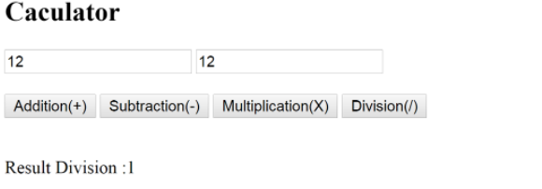Để hoàn thành bài thực hành, học viên cần:
- Đưa mã nguồn lên GitHub
- Dán link của repository lên phần nộp bài trên CodeGymX

Hướng dẫn

Bước 1: Tạo một tài liệu HTML và sử dụng các thẻ <form>, <input>, <button> để tạo giao diện như yêu cầu.
Bước 2: Viết 4 hàm để lấy giá trị từ form, tính toán và trả về kết quả tương ứng với 4 phép tính.
Bước 3: Gọi hàm tương ứng khi nhấn chuột vào nút.

Yêu cầu mở rộng:
- Chúng ta có sử dụng 1 hàm duy nhất thay cho 4 hàm ở trên không?
- Nâng cấp ứng dụng để trở nên cao cấp hơn. Có thể tham khảo giao diện calculator của Google.
